ҰЛТТЫҚ ҚҰРЫЛТАЙ Шарайна №38,

18 қазан

ЖАЙЫҚ ЖҰРТЫМЕН ЖҮЗДЕСУ
Үстіміздегі жылдың 25 қыркүйегінде Мемлекеттік кеңесші Ерлан Қарин бастаған Ұлттық құрылтай мүшелері Ай- ман Омарова, Нұрлан Дулатбеков, Қайырбек Арыстанбе- ков, Айнұр Сәбитова, Юрий Шин, Тоқтарбай Керімқұлов және Бауыржан Ғұбайдуллин Батыс Қазақстан облысында бірқатар кездесу өткізді.
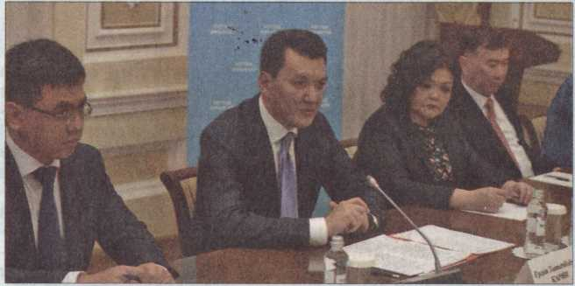

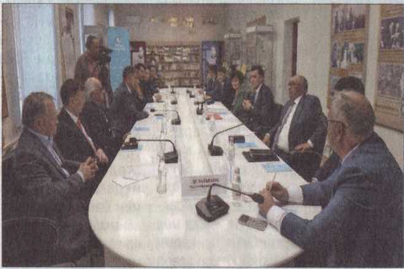
Облыстық қоғамдық кеңес өкілдерімен жүздесіп, Ұлттық құрылтайдың қызметі аясында жаңа бастамалар мен ұсыныстар әзірлеу барысын, елімізде және өңірде Президенттің «Әділетті Қа- зақстан: заң мен тәртіп, экономи- калық өсім, қоғамдық оптимизм» атты Жолдауын жүзеге асыру мәселесін талқылады.
Мемлекеттік кеңесші мектеп директорларымен өткен жиында биылғы оқу жылынан бастап қолға алынған «Біртұтас тәрбие» атты жаңа бағдарламаны талқылады. Сондай-ақ, Ерлан Қарин балалар- ды зорлық-зомбылықтан қорғау, суицидтің алдын алу және жеткін- шектердің құқықтары мен аман- дық-саулығын қамтамасыз ету жөніндегі 2023-2025 жылдарға ар- налған кешенді жоспарды жүзеге асыру аясында биыл шілде айында ашылған Психологиялық қолдау көрсетудің облыстық әдістемелік орталығының жұмысымен танысты. Бұған қоса, адвокат Айман Ома- рова мен заңгер Айнұр Сәбитова тұрмыстық зорлық-зомбылық құр- бандарына арналған «Дағдарыс» орталығына барды. Онда азаматтық қоғам белсенділері әйел құқығын кррғауды және балалардың қауіпсізді- гін қамтамасыз етуді көздейтін заң аясындағы шараларды жүзеге асы- ру жөнінде пікір алмасты.
Сапар барысында облыс әкімі Нариман Төреғалиевтің, қала және аудан әкімдерінің, мемлекеттік құрылымдар басшыларының қаты- суымен ішкі саясат мәселелеріне қатысты жиналыс өтті. Жиынға қаты- сушылар азаматтық қоғамды дамы- ту, ел бірлігін ңығайту, ономастикалық жұмысты үйле отру, жастарды қолдау сынды идеологйялық жұмыстың басқа да маңызды бағыттарына қатысты Президент бастамаларының жүзе- ге асу барысын және оның аралық қорытындыларын талқылады. Ба- тыс Қазақстан облыстық қоғамдық кеңес төрағасы Ербол Салықов атқарылған жұмыстарынан хабар- лама жасады.
Облыс орталығы Орал қаласы Ақ Жайық, Шаған, Деркөл және Бар- бастау секілді төрт өзеннің жаға- сында орналасқан қала. Сондықтан болса керек, жасыл желекке жомарт шаһар. Дегенмен, өзен-көлдің ха- лыққа кесірі тиетін кезі бар. Әсіресе, биылғы көктем ауыр тиді. Жергілікті үлкенді-кішілі өзендер тасып, көп- теген үйді су басты. Соның салда- рынан 889 жаңа үй салу жоспар- ланған болатын. Күні бүгін солардың барлығы салынып бітіп, үй-күйсіз қалған отбасыларға берілгенін Ер- бол Салықов қуанышпен жеткізді.
Кездесуде бірқатар қоғамдық кеңес мүшелері ой-пікірімен бөлісіп, ұсыныстар жасады. Олардың қата- рында қоғамдық кеңестің ұйымда- стыру жұмыстарын қаржыландыру, Астана мен Алматы қалаларына рейстері тым аз болғандықтан қо- сымша пойыздар жүргізу, Қазақ КСР Орталық атқару комитетінің тұңғыш төрағасы Сейтқали Мең- дешевтің атына Астана қала- сынан бір көше беріп, ескерткіш орнату мәселесі бар.
Сонымен қатар, Батыс Қазақстан облысының зиялы қауым өкілдері - ғалымдармен, мәдениет және өнер қайраткерлерімен, ақын-жазушы- лармен, қоғам белсенділерімен жүз- десіп, пікірлестік. Басқосуда Ерлан Қарин Ұлттық құрылтайдың білім беру, ғылым және мәдениет салала- рындағы жалпыұлттық жобалары ту- ралы айтты. Еркін пікір алмасуда зи- ялы қауым өкілдері ұсыныс-пікірімен бөлісті. Ақын, халықаралық «Алаш» сыйлығының лауреаты Айтқали Нәріков, Желтоқсан оқиғасына бай- ланысты қазақ жастарына ашық ара түскен қазақтың біртуар ақыны Жұ- бан Молдағалиевке Қазақстанның Халық Қаһарманы атағы берілсе де- ген тілегін жеткізді. Жазушы-журна- лист Бауыржан Ғұбайдуллин Орал қаласының маңындағы орта ғасыр- лы Жайық қаласының орнын аспан асты музей кешеніне айналдыруды ұсынды. Қазақстанның еңбек сіңір- ген мәдениет қайраткері Роза Иса- таева тәулік бойы жұмыс істейтін кітапхана ашуды ортаға салды. Та- рикғылымының кандидаты, Махам- бет атындағы Батыс Қазақстан уни- верситетінің профессоры Жаңабек Жақсығалиев Шаған өзенінің жаға- сындағы «Хан тоғайы» деген жер- ге Жәңгір хан мен Бөкей сұлтанға монументалды ескерткіш орнатылса деген ұсынысын жеткізді.
- Екінші дүниежүзілік соғыстың біз үшін жеңіспен аяқталғанына келесі жылы 80 жыл толатындығы әмбеге аян. Сөйте тұра арада 80 жыл өтсе де, адамзат тарихындағы ең сұрапыл соғыстың ашылмаған құпиясы әлі көп. Біздер жат жерде қаза тапқан қазақ жауынгерлерінің жерленген жерін, жауынгерлік жо- рық жолын анықтауда өз бетімізбен біраз шаруа атқарудамыз. Осын- дай жұмыстар Ресейде бюджеттен ақша бөлініп, қазынадан қаржы- ландырылады. Біздің үкімет осын- дай мүмкіндік қарастырса екен, - дегенді айтты М.Мәметованың Оралдағы музейінің директоры Ахмедияр Батырханов.
Облыс әкімі Нариман Төреғалиев об- лыстыңдамужоспарымен таныстырып, көптеген сұрақтарға жауап берді. Мұнан соң облыстық мұражайды аралап, Орал трансформатор заво- дының жұмысымен таныстық.
Өңірлердегі мұндай кездесу- лердің мақсаты - жұртшылықпен диалогты нығайту және Ұлттық құрылтайдың қызметі аясында жаңа бастамалар мен ұсыныстар әзірлеу.
Төлеген БҰКІРОВ.
Қазақстанның
Құрметгі металлургі

